实验指导 - 传统网络二层交换与软件定义网络数据转发分析对比
【版权声明】
- 未经版权所有人书面许可，任何单位及个人不得以任何方式或理由对本文及其对应代码测评服务进行复制、镜像、转载、摘编，或者利用其他方式进行使用。已获得授权者，应在授权范围内，注明本文版权所有人及出处。违反上述声明者，将依法追求其法律责任！
- 版权所有 © 张翔「ZhangX at USETC.EDU.CN」 保留所有权利。

1. 实验系列
- 软件定义网络仿真组网基础系列 - 5

2. 实验目的
- 掌握传统网络在二层的处理原理，体会MAC自学习存在的环路问题和STP的缺点
- 初步了解ONOS在二层的处理原理，体会SDN集中控制的优势
- 比较传统网络和SDN分别在二层的处理原理，加深对SDN的理解

3. 实验原理

3.1 传统二层交换
根据 OSI 网络模型，网络第二层主要负责在同一个局域网里面通过交换机设备传输以太网帧，该层核心的思想是交换机的自学习。通过交换机的自学习，无论交换机何时安装或者卸载，都能够自主地建立二层交换规则。交换机自学习的方式主要构造目的MAC地址和对应的转发端口的映射关系，从而实现将以太网帧传送给指定的目的MAC主机的目的。以如下拓扑为例：
在传统网络中，每台交换机各自都一张 MAC-Port 映射表，该表指定二层目标地址的报文应该通过哪一端口进行转发，交换机自学习的目的就是为了生成这样一张映射表。
交换机学习的核心过程为：
- Host A 发送 ARP 请求报文给 switch 1，switch 1 记录报文进入端口和报文源 mac 地址。初始状态下，switch 1 的交换机映射表为空，所以switch 1收到报文后就开始广播报文到其它所有端口。如下表所示：
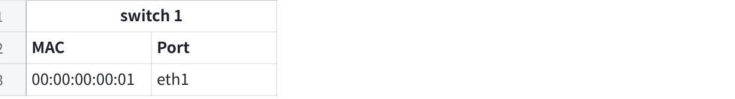
点击图片可查看完整电子表格
- switch 2接收到switch 1广播的ARP报文，也记录下报文进入端口和报文源mac地址，如下表，然后广播到其它端口。
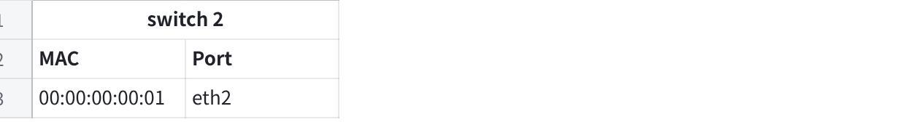
点击图片可查看完整电子表格
- Host B接收到ARP请求报文，然后发送ARP响应报文给Host A。
- switch 2从端口eth1接收到响应报文，记录报文进入端口和报文源mac地址，如下表，然后根据转发表从eth2转发。
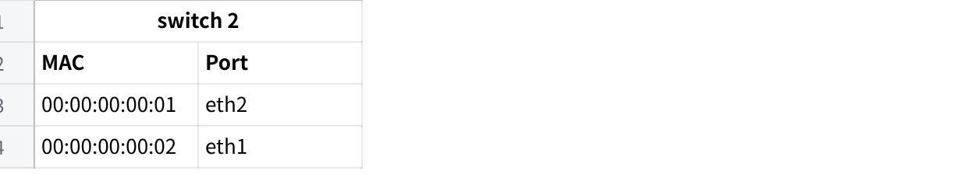
点击图片可查看完整电子表格
- switch 1从端口eth2收到响应报文，记录报文进入端口和报文源mac地址，如下表，然后根据转发表从eth1转发。
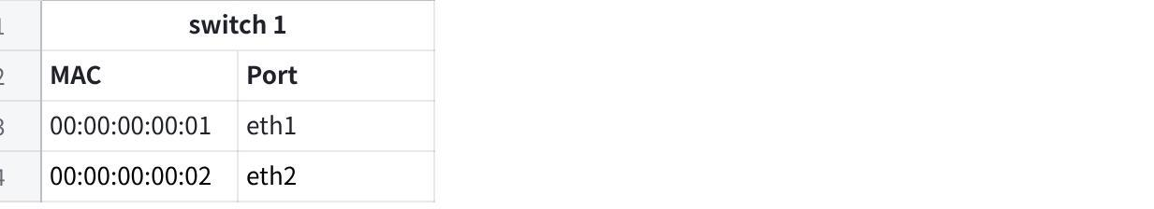
点击图片可查看完整电子表格
- Host A收到ARP响应报文，两个交换机的 MAC-Port 映射表学习完成，主机的 ARP 表也更新完成。

3.2 SDN中的二层交换
SDN中的二层交换和传统网络中的二层交换解决的是同一个问题，也就是当交换机收到一个以太网帧后，该从哪个端口转发报文，从而使得报文在目标主机能够接收到。SDN 将网络的控制平面和数据平面分离了并且进行了集中控制，它也就不像传统网络那样直接在交换机上实现二层交换的控制逻辑。而是在控制器上实现全局拓扑的学习，然后下发流表规则给交换机，让交换机根据流表转发报文。不同的控制器也有不同的二层交换的实现，本实验以 ONOS 控制器的 fwd 模块为例进行分析：


假如Host A要通过switch 1向Host B发送ICMP Echo报文，ONOS给交换机建立流表的主要的工作流程为：
- 交换机连接上控制器后，控制器给switch 1下发初始的流表，从而交换机在收到特定数据包后会将其封装为Packet-In包发送给控制器
- 控制器向交换机发送探测包，以此发现全局网络拓扑
- Host A 发送 ARP 请求报文报文给 switch 1
- switch 1 查询流表，匹配流表项成功，将 ARP 请求报文封装为Packet-In包上交给控制器
- 控制器接收到 Packet-In 包后，发现为ARP请求报文，解析包存储的相应信息（完成学习）
- 控制器下发Packet-Out包使switch 1在剩下端口广播该ARP请求报文
- Host B收到APR请求报文后，回复ARP响应报文给HostA
- switch 1收到对应的ARP响应报文后封装为Packet-In包并上传
- 控制器解析包并存储相应信息（完成学习），并下发Packet-Out包使switch 1在对应端口转发该ARP响应报文
- Host A构造ICMP Echo报文并发送给Host B，交换机封装为Packet-In包并上传
- 控制器先下发Packet-Out包转发该报文，然后根据学习的拓扑信息下发双向流表，如下所示：
- priority=10,dl_src=b2:a0:ec:f1:b6:16,dl_dst=16:2a:0d:0a:fa:a5 actions=output:1
- priority=10,dl_src=16:2a:0d:0a:fa:a5,dl_dst=b2:a0:ec:f1:b6:16 actions=output:2
- 在流表过期前，Host B和Host A都可以成功通信了
当然，如果OVS没有连接OpenFlow控制器且OVS中没有配置流表，OVS也可以使用传统网络的MAC地址自学习方式来转发数据包。可以归纳OVS在二层交换的几种不同工作模式：
- 使用流表的OpenFlow交换机：此时OVS连接有OpenFlow控制器，控制器下发流表到OVS，OVS按照下发的flow执行数据转发。当有新的MAC地址加入，或者MAC地址发生改变时，控制器会更新流表以匹配此改变
- OpenFlow交换机+MAC地址自学习：这种模式就是先用流表对数据包做必要的调整，之后再把数据包交给OVS依靠MAC地址学习完成转发。流表中的aciton: normal给数据包提供了一种脱离流表控制的方法。跟上种模式一个明显的区别是OpenFlow只对数据包做必要的干预，干预后的数据包可以交由OVS自身处理。
- 普通MAC地址学习交换机：没有流表的存在，类似Linux Bridge，只是简单的基于MAC地址完成转发。再来解释下MAC地址学习，考虑第一个数据包进入OVS的情况，由于之前没有任何数据包进入，OVS无法知道第一个数据包应该从哪个端口发出，此时只能依靠MAC地址自学习，OVS会把数据包转发到除了进入Port之外的所有Port，然后记录应答数据包的进入Port及其MAC。这样一条映射关系就建立了
- 普通MAC地址学习交换机+手动添加流表

3.3 SDN在数据中心的应用
成熟的3Tier网络架构起源于园区网，传统数据中心，包括企业数据中心EDC和互联网数据中心IDC的网络将其沿用了下来。3Tier架构将网络分为接入、汇聚和核心三层。接入层通常使用二层交换机，主要负责接入服务器、标记VLAN以及转发二层的流量。汇聚层通常使用三层交换机，主要负责同一POD内的路由，并实现ACL等安全策略。核心层通常使用业务路由器，主要负责实现跨POD的路由，并提供Internet接入以及VPN等服务。在3Tier的网络规划中，接入层和汇聚层间通常是二层网络，接入交换机双上联到汇聚交换机，并运行STP来消除环路，汇聚交换机作为网关终结掉二层，和核心路由器起IGP来学习路由，少数情况下会选择BGP。
沿用了架构，也自然就继承了它的问题，其中当属STP最让人头疼。如前文所说，MAC自学习是以太网的根基，它以泛洪帧为探针同步转发表，其实现足够简单，不需要任何复杂的控制协议。然而事情的另一面是，至简的设计却使得MAC自学习并不够健壮，如果网络中存在环路，泛洪会在极短的时间内使网络瘫痪。为了弥补MAC自学习的这一缺陷，STP被设计出来以破除转发环路，不过STP的引入却带来了更多问题，如收敛慢、链路利用率低、规模受限、难以定位故障等。虽然业界为STP的优化费劲了心思，但打补丁的方式只能治标而不能治本。在园区网中STP还勉强可用，但数据中心网络是一个IO更为密集的环境，而且更追求自动化和扩展性，这些都是STP所难以实现的。随着数据中心业务的不断发展，STP成了网络最为明显的一块短板，处理掉STP自然也就成了数据中心网络架构演进打响的第一枪。
而种种优化STP的方案存在冗余链路得不到利用，灵活性和扩展性极差，废除STP而转向“大二层”成了业界的基本共识。经历多轮解决方案的迭代，SDN最终站稳脚跟，数据中心也成为了SDN的主战场。
互联网的快速发展，产生了数据中心多租户业务。这种业务向租户提供数据中心资源快速租用服务，能够秒级完成计算和存储资源调度。由于租户之间需要虚拟网络隔离，所以要求虚拟网络的创建也必须能够在秒级完成，这对于传统网络来说是一个巨大挑战。传统网络面临的另外一个挑战是缺乏远见的协议设计，传统网络的VLAN设计只能支持4000个虚拟网络，无法满足海量租户需求。所以利用SDN技术来直接基于服务器构建虚拟网络的解决方案就大行其道。Niciria的数据中心控制器被VMWare以12.6亿美元收购的案例，就说明了SDN的价值。后来的开源控制器ODL也主要是面向数据中的SDN控制器。

3.4 从数据中心走向运营网络（园区网、互联网）
传统的传送网络通常不具备分布式控制能力，而是通过传送网管对网络进行路径规划然后配置到设备。当考虑可靠性时，网管可以规划主、备两条路径，当主用路径失效时，传送设备会自动切换到备份路径，但是当备份路径也发生故障时，通常需要人工介入处理，系统并没有IP网络的极高可靠性、自组织自恢复能力，不能实现有路就能通的能力，同时由于其网络动态性相对IP网络差一些，所以网络链路利用率受到影响。尽管后来也出现了自动交换光网络这样的类似IP的分布式控制技术，并在网络中进行了部署，但是却又落入IP的分布式控制面的复杂性里面。现在增加了SDN控制器的SDN网络架构，不仅应用于IP网络也会应用到传送网络中。SDN网络架构使得传送网络也具备根据网络状态实时反馈控制的能力，并解决分布式控制的ASON网络带来的业务创新速度慢的问题，这样就能够提升传送网络的可靠性和灵活性。我们实验中使用的ONOS控制器就是面向运营商的SDN控制器。

4. 实验环境
传统网络环境：Packet Tracer
SDN 网络环境：
- 操作系统：Ubuntu 22.04
- SDN 数据平面仿真工具：Open vSwitch、Mininet
- SDN 控制器：ONOS

5. 实验步骤

5.1 传统二层网络交换机自学习（Self-learning）

5.1.1 构建拓扑
启动 Packet Tracer 的 Simulation 模式，搭建如下所示拓扑：
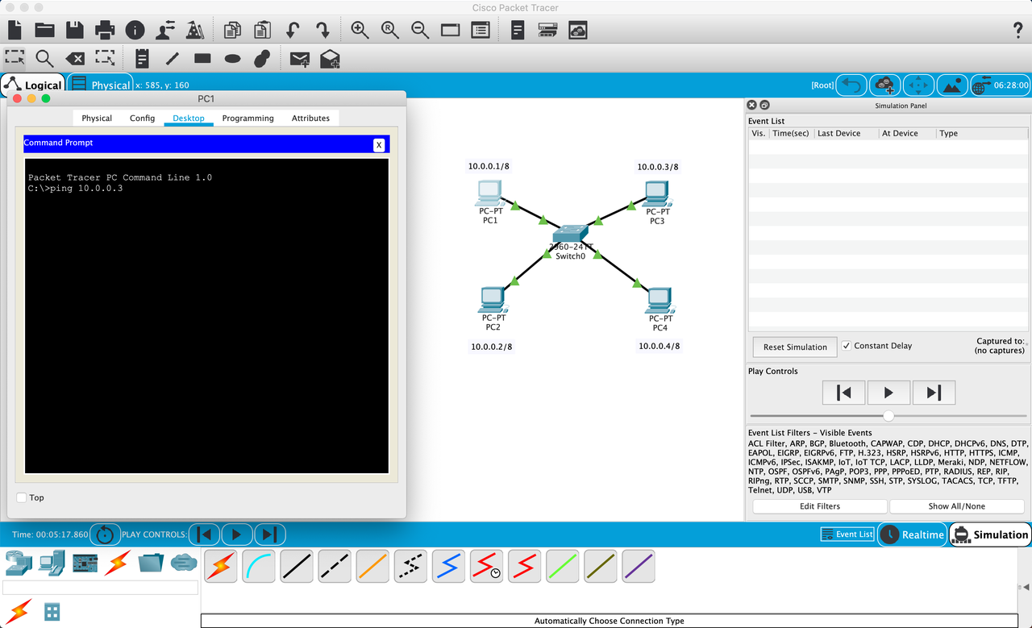

5.1.2 发起 ICMP 请求
在 PC1 中执行 ping 10.0.0.3 命令，PC1 的 ARP 表没有 10.0.0.3 和 MAC 地址的映射，于是发送 ARP 请求包到 switch 1
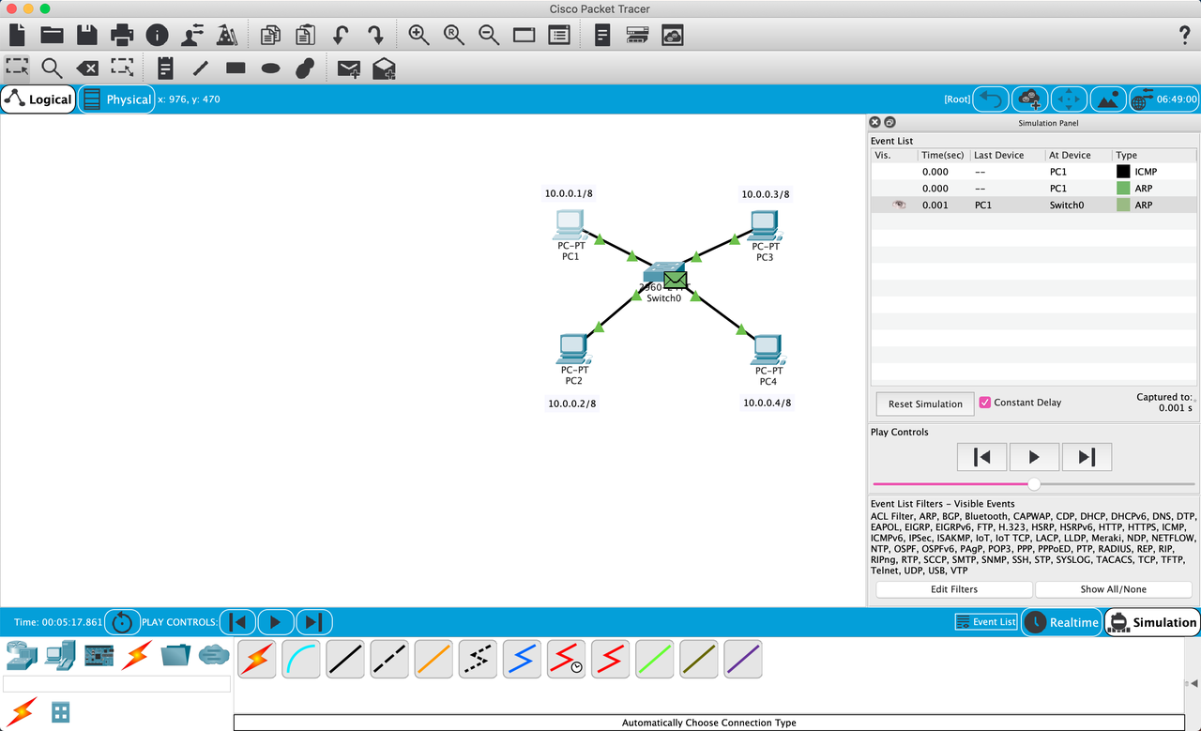

5.1.3 交换机自学习过程
switch 1的在自学习后，广播该ARP请求，PC2和PC4丢弃该报文，PC3接收并回复
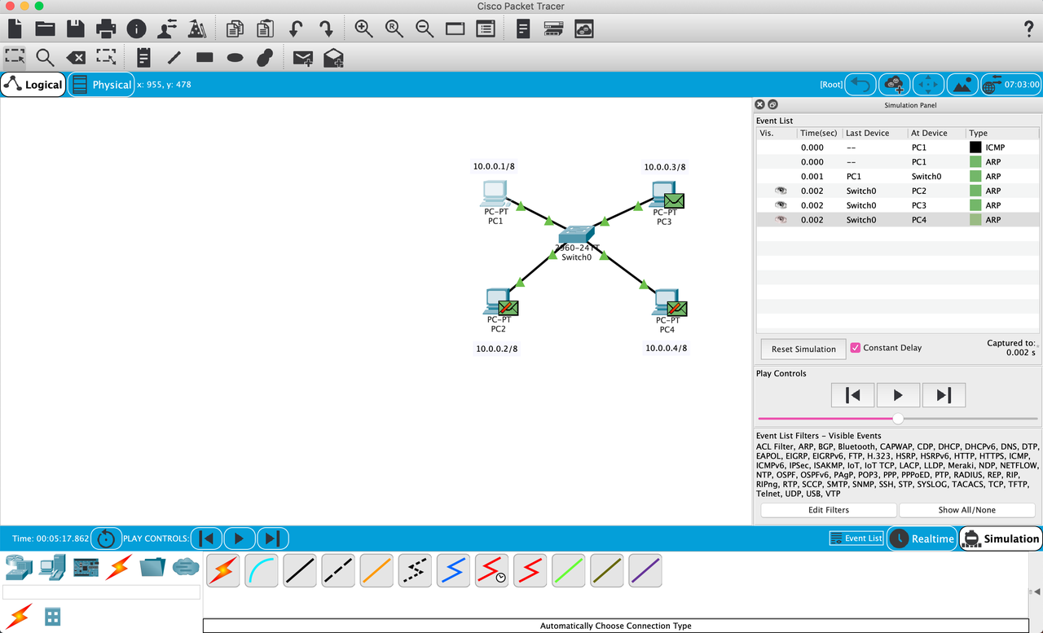
switch 1收到来自PC3的ARP响应报文后进行自学习，并按照映射表进行转发
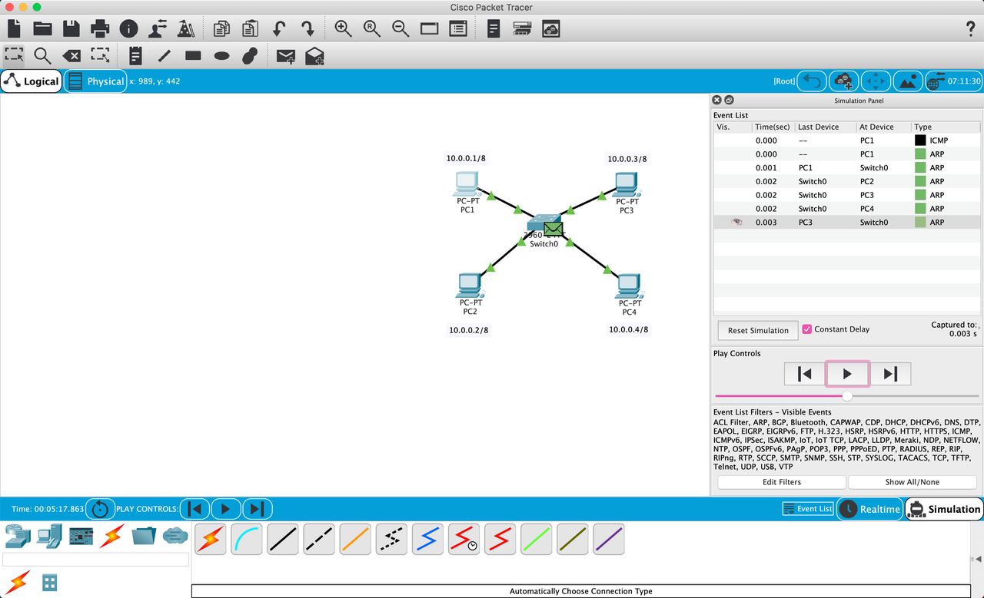
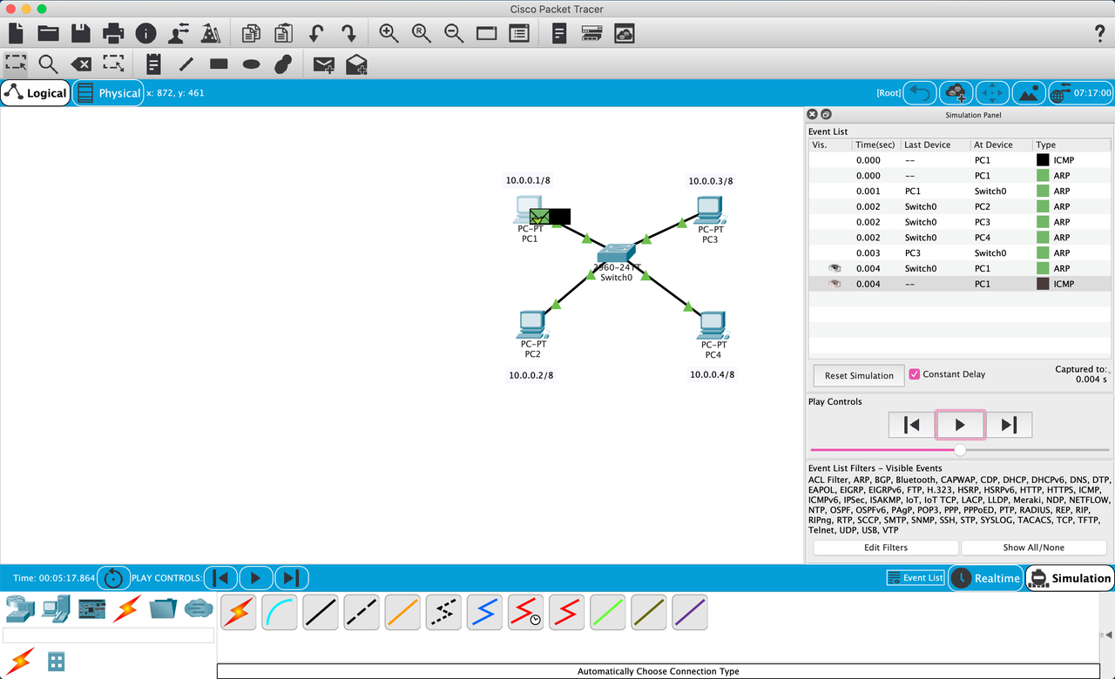
之后的 ICMP 报文将正常转发
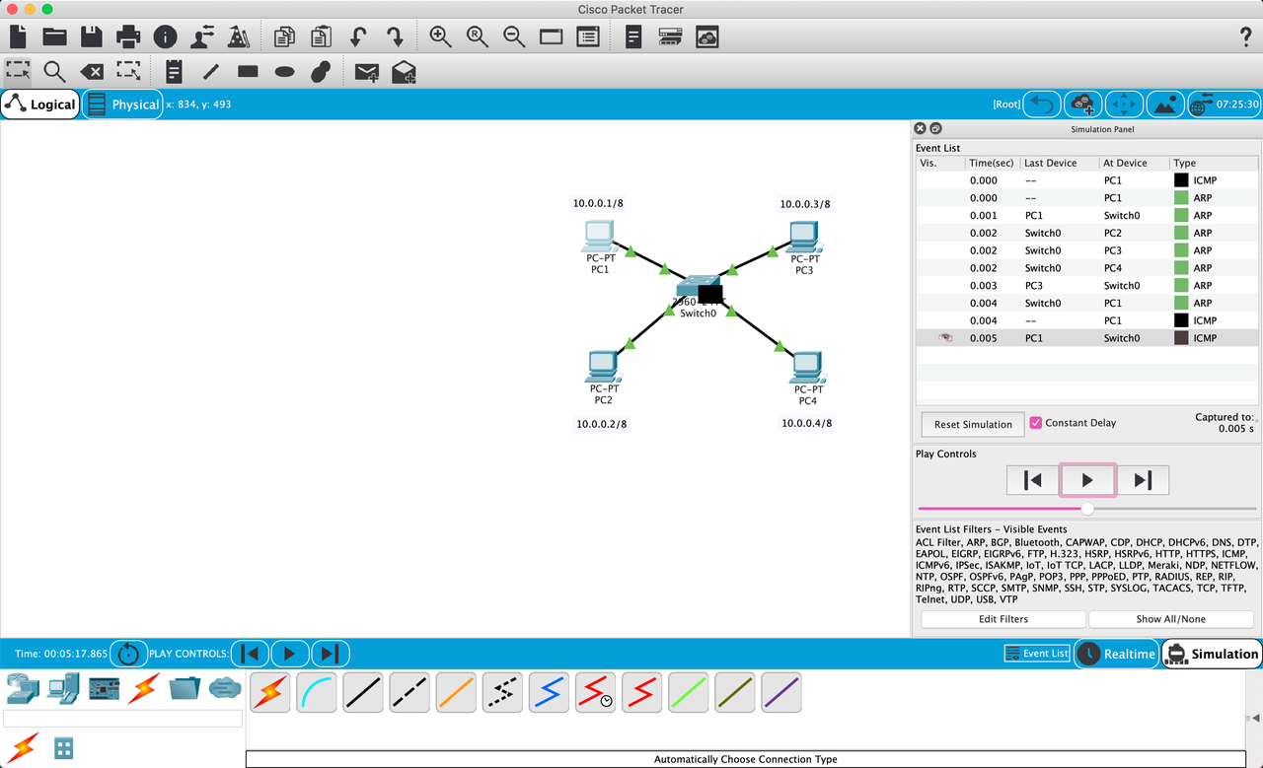
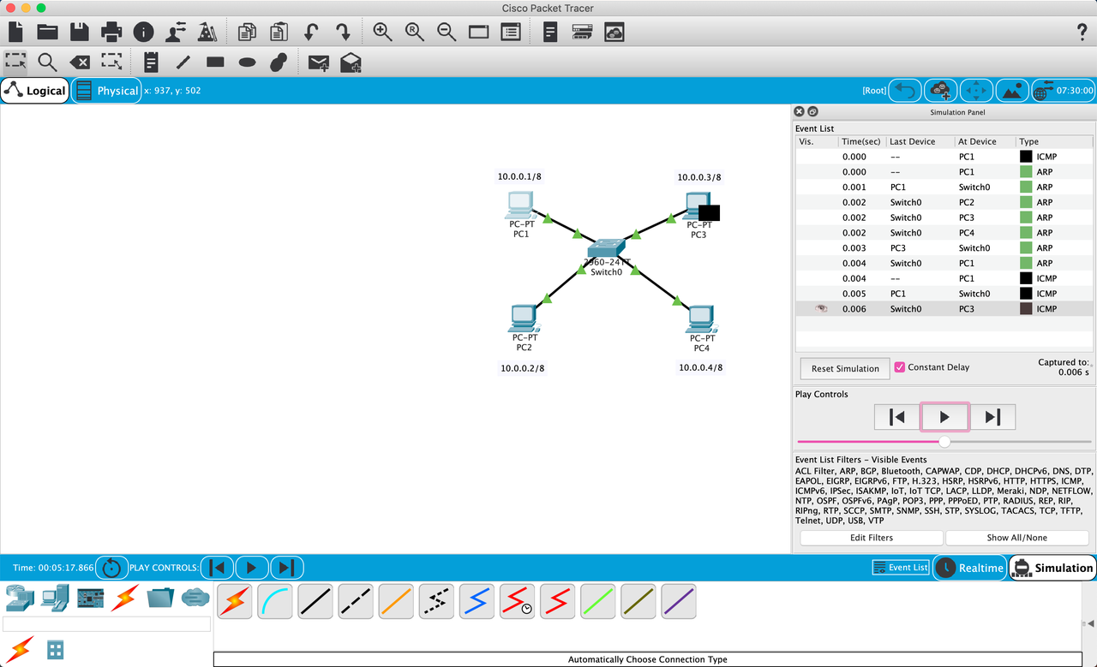

5.2 传统二层网络生成树协议 STP
下面会使用Packet Tracer研究分析传统网络下的二层转发机制

5.2.1 构建带环路拓扑
启动Packet Tracer的Simulation模式，搭建如下带环路拓扑：
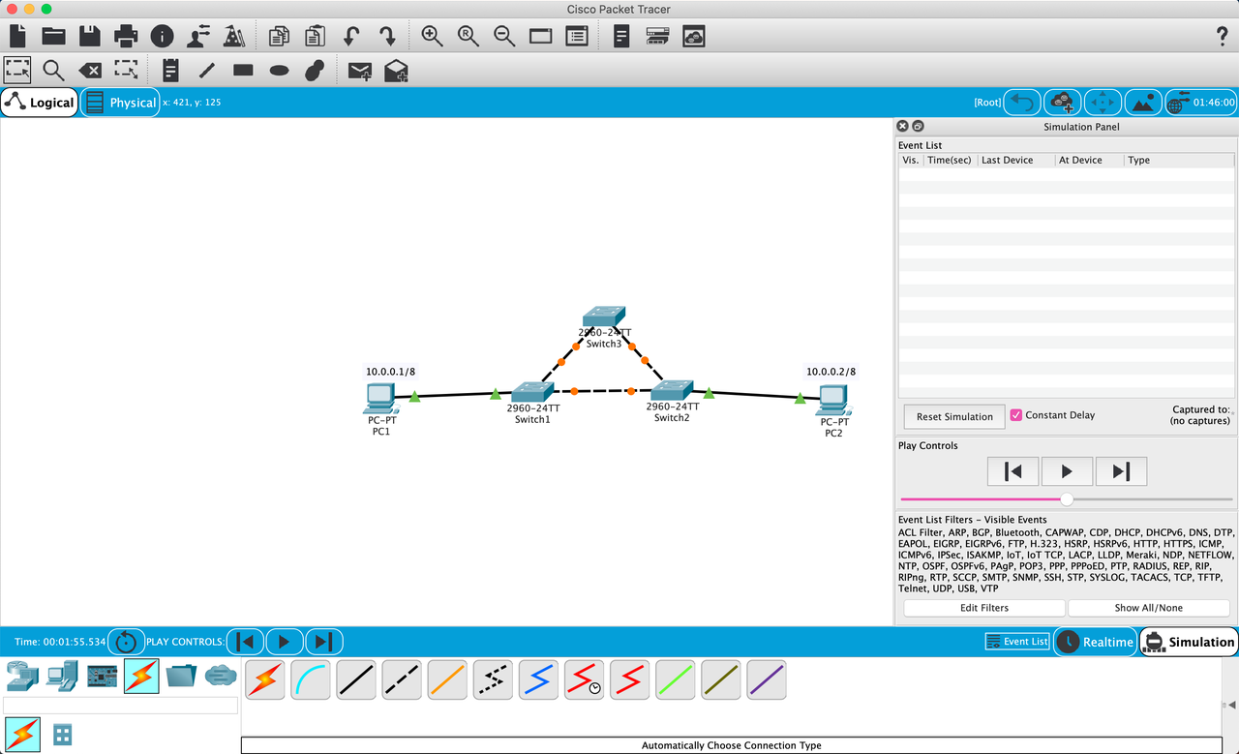

5.2.2 观察 STP 工作过程
点击Simulation面板中的Play按钮，即可开始观察交换机二层转发的具体过程：
首先需要选择一个根交换机，最初，每一台交换机都认为自己是根交换机，尝试向外通告这一信息，交换机在每一个端口上定期发送BPDU报文，同时从所有端口上接收BPDU，一旦在某端口上收听到比自己发的还要“好”的BPDU，那么这个端口就提取该BPDU中的某些信息，更新自己的信息，并停止在该链路上发送BPDU。 此过程一直持续，直到最终网络收敛：最优的根交换机最终被选举出来，并且RP，DP端口也被确定下来。整个网络归顺到一颗以最优BID为根的生长树上来
在交换机的特权模式下使用命令show spanning-tree，即可看到生成树的相关信息：
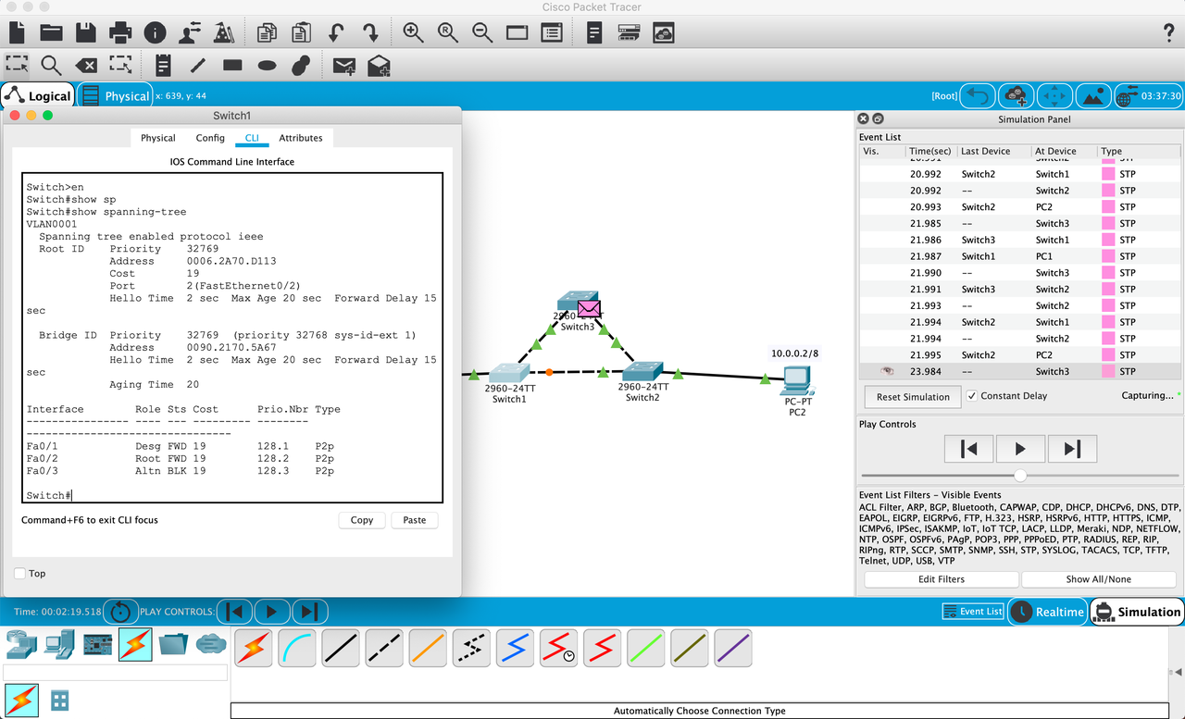
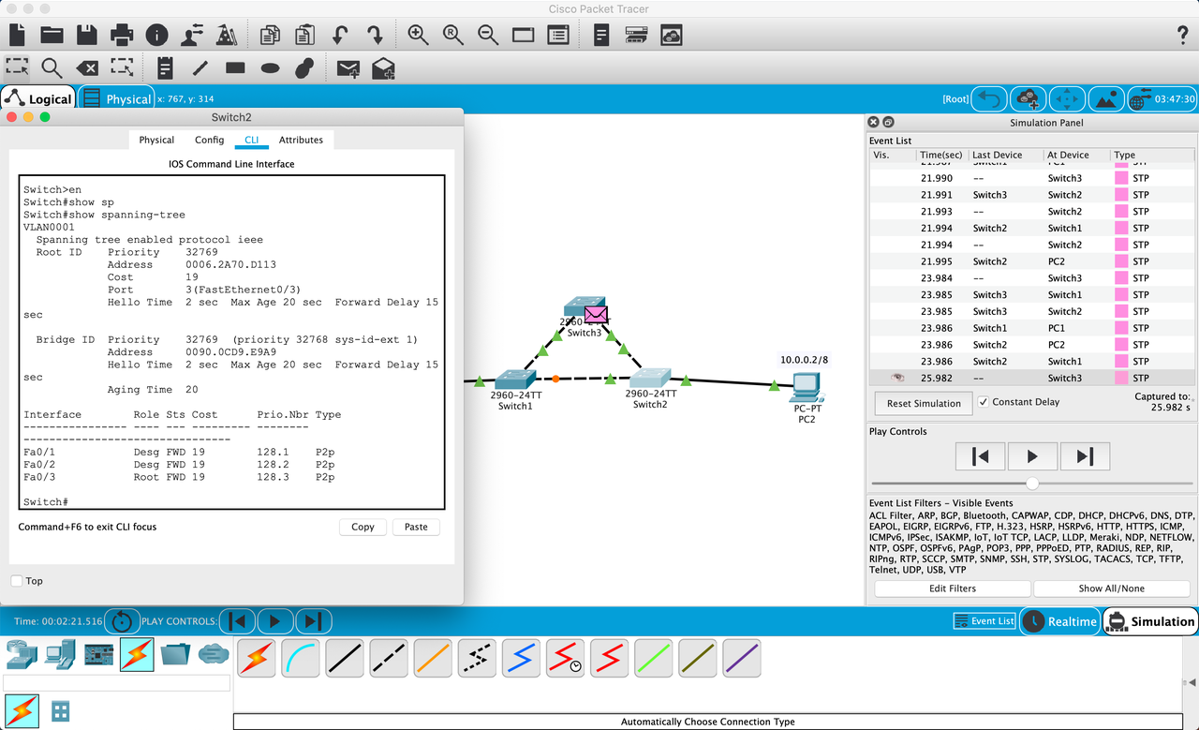
稳定时，可以看到s1上与s2连接的端口上出现了端口阻断，这是生成树协议的结果：
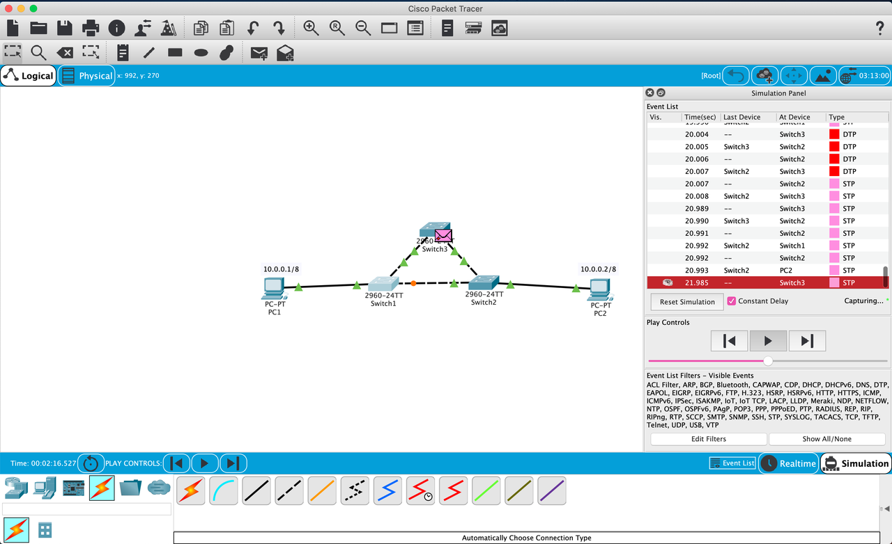

5.2.3 测试结果
在PC1上使用命令 ping 10.0.0.2，观察ARP包与ICMP包的生成及交换机MAC地址表（特权模式下使用命令show mac-address-table）的变化：
- 在没有进行ping操作时S1交换机的MAC地址表内容，这些内容是在之前通过STP协议等学习到的：S3通过MAC地址为0001.c775.2d01的端口与S1的Fa0/2端口相连
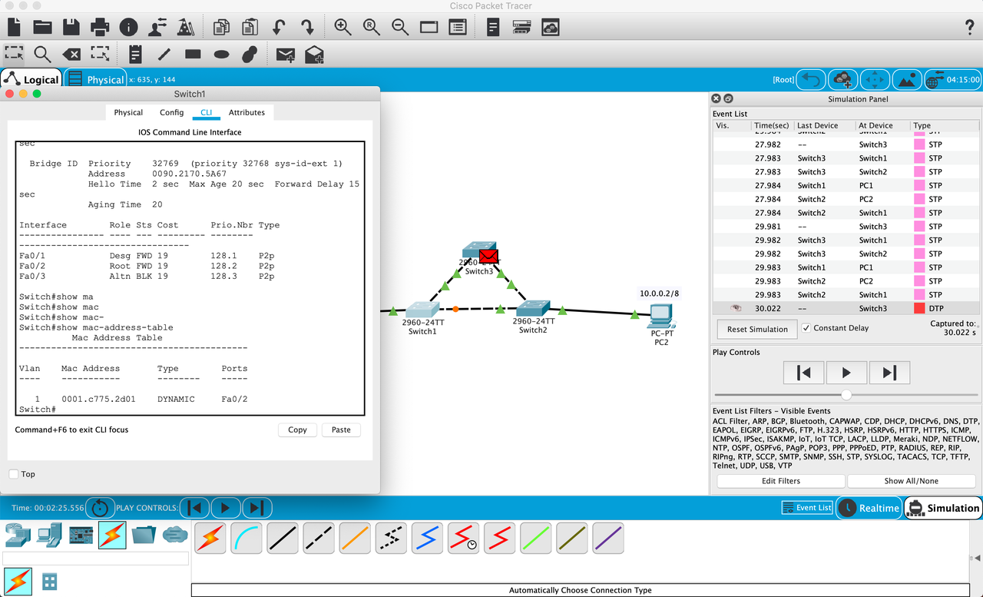
- 在PC1发送ARP包而还未收到回复ARP包时S1交换机的MAC地址表内容：PC1的MAC地址为0007.ece0.7738，接在Fa0/1上
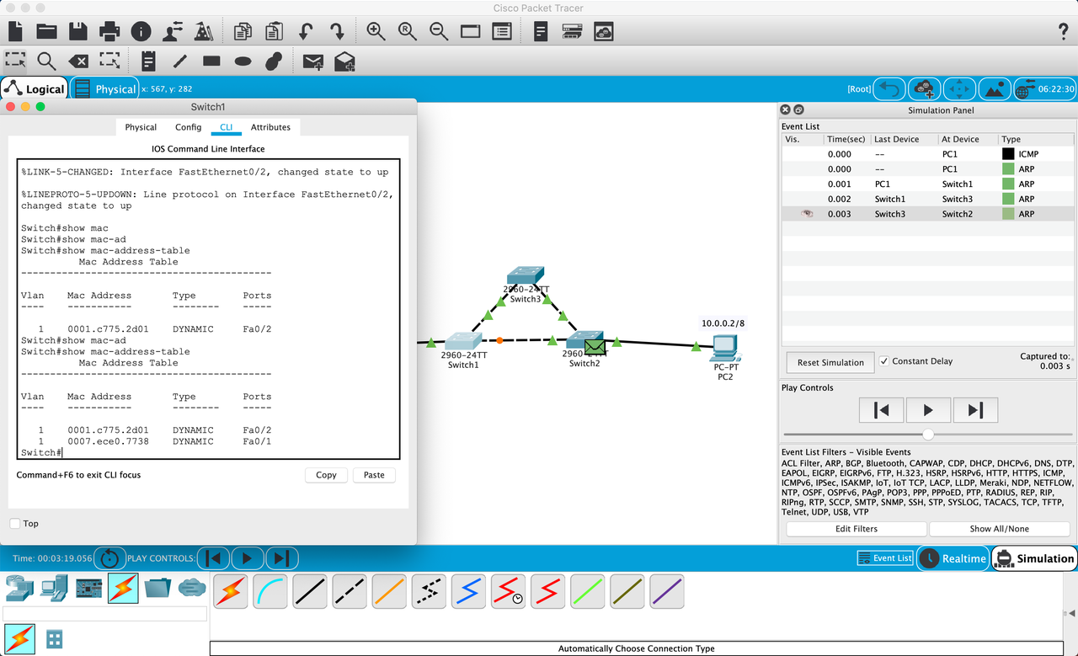
- 在建立连接之后S1交换机的MAC地址表内容：PC2的MAC地址为0001.632e.04e1，其接在S3上，而S3接在S1的Fa0/2端口上
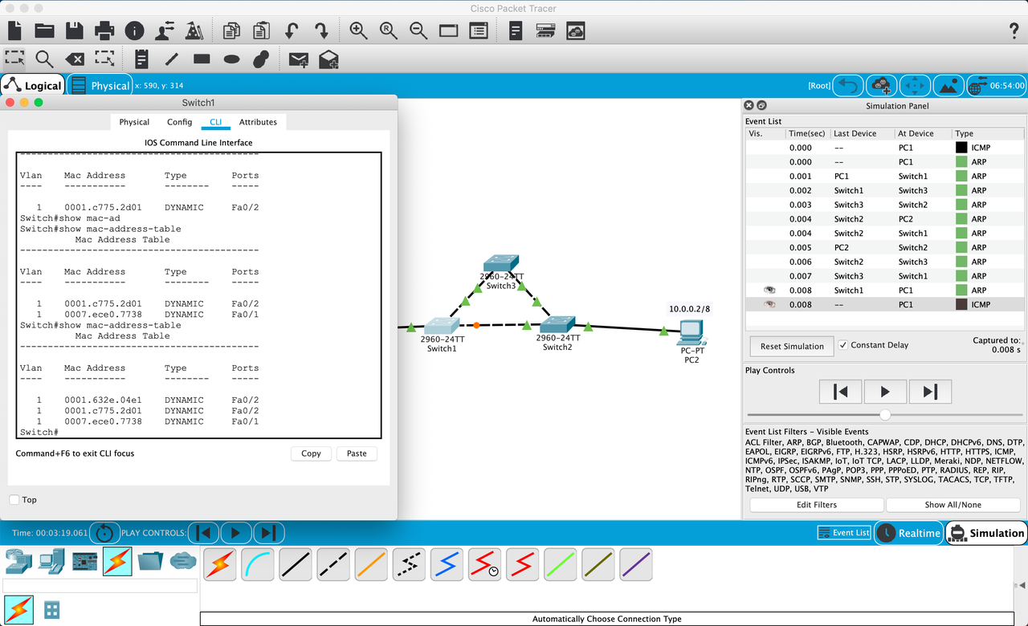

5.3 SDN单交换机二层交换过程（ONOS控制器环境）

5.3.1 构建拓扑及初始化
使用 sudo mn --controller=remote,ip=<onos-host>,port=6653 --mac --switch=ovs,protocols=OpenFlow13 命令创建一个最简单的拓扑。另开一个终端，使用命令 vs-ofctl dump-flows 命令可以看到链路中已经存在的流表：
Plain Text
$ sudo ovs-ofctl dump-flows s1 -O OpenFlow13
cookie=0x100009465555a, duration=24.546s, table=0, n_packets=0, n_bytes=0, send_flow_rem priority=40000,dl_type=0x88cc actions=CONTROLLER:65535,clear_actions
cookie=0x10000ea6f4b8e, duration=24.546s, table=0, n_packets=4, n_bytes=168, send_flow_rem priority=40000,arp actions=CONTROLLER:65535,clear_actions
cookie=0x100007a585b6f, duration=24.546s, table=0, n_packets=0, n_bytes=0, send_flow_rem priority=40000,dl_type=0x8942 actions=CONTROLLER:65535,clear_actions
cookie=0x10000021b41dc, duration=24.546s, table=0, n_packets=2, n_bytes=196, send_flow_rem priority=5,ip actions=CONTROLLER:65535,clear_actions
优先级为40000的三个流表项让ARP，LLDP，BDDP包均会被交换机封装为Packet-In发往控制器，优先级为5的流表项让所有IPv4包也会被封装为Packet-In发往控制器。

5.3.2 交换机间链路发现
- 控制器下发匹配 ARP（0x0806）、LLDP（0x88cc）、BDDP（0x8942） 以及 IPv4（0x0800） 的流表，这些流表会让封装报文封装并发往控制器
- 控制器通过 Packet-Out 消息下发 LLDP 与 BDDP 报文，每个端口各下发一条，这些报文会被主机丢弃。

5.3.3 主机发现
LLDP、BDDP 报文会被主机丢弃，同时 ONOS 中尚未发现数据平面的主机，无论是 Web 页面还是 CLI 页面，都只能发现一台交换机。ONOS 可以通过 ARP 消息学习到链路中存在的主机信息。
- 主机之间通信，例如在 Mininet 中使用命令 h1 ping h2，h1 首先发送 ARP 包查找 h2 的 MAC 地址，s1 将ARP 包封装并通过 Packet-In 消息上传到控制器。
- 控制器分析发现是ARP包后下发 Packet-Out 消息，行为是广播此包
- h2 收到此包后进行 ARP 回复，s1 再次将其封装为 Packet-In 消息并上传。
- 控制器根据上一个 ARP 包的学习结果下发 Packet-Out，ARP 回复包被正确转发，此时控制器已发现这两台主机。

5.3.4 策略应用
- 之后 h1 发送 ICMP 包（IPv4 包），第一个包仍由 s1 根据流表封装为 Packet-In 消息并上传
- 控制器判断路径，下发 Packet-Out 让 ICMP 包在指定端口转发，同时下发双向流表用于传输数据流，剩下的数据包也由交换机基于该双向流表来转发。在流表过期前，两主机之间可以通过这套流表通信。
此时使用命令sudo ovs-ofctl dump-flows s1 -O OpenFlow13，即可看到下发的流表：
Plain Text
$ sudo ovs-ofctl dump-flows s1 -O OpenFlow13
cookie=0x100009465555a, duration=894.437s, table=0, n_packets=0, n_bytes=0, send_flow_rem priority=40000,dl_type=0x88cc actions=CONTROLLER:65535,clear_actions
cookie=0x10000ea6f4b8e, duration=894.437s, table=0, n_packets=4, n_bytes=168, send_flow_rem priority=40000,arp actions=CONTROLLER:65535,clear_actions
cookie=0x100007a585b6f, duration=894.437s, table=0, n_packets=0, n_bytes=0, send_flow_rem priority=40000,dl_type=0x8942 actions=CONTROLLER:65535,clear_actions
cookie=0x10000021b41dc, duration=894.437s, table=0, n_packets=4, n_bytes=392, send_flow_rem priority=5,ip actions=CONTROLLER:65535,clear_actions
cookie=0x8200003f9f0001, duration=2.611s, table=0, n_packets=1, n_bytes=98, send_flow_rem priority=10,in_port="s1-eth1",dl_src=00:00:00:00:00:01,dl_dst=00:00:00:00:00:02 actions=output:"s1-eth2"
cookie=0x82000043a3c21c, duration=2.611s, table=0, n_packets=1, n_bytes=98, send_flow_rem priority=10,in_port="s1-eth2",dl_src=00:00:00:00:00:02,dl_dst=00:00:00:00:00:01 actions=output:"s1-eth1"

5.4 SDN双交换机二层交换过程（ONOS控制器环境）

5.4.1 构建拓扑
使用命令 sudo mn --controller=remote,ip=<onos-host>,port=6653 --mac --switch=ovs,protocols=OpenFlow13 --topo=linear,2，可以创建一个 2 交换机 2 主机的拓扑。

5.4.2 链路发现
在数据平面建立并连接到控制器后数秒内，ONOS 的 Topology 界面中就可以看到两台交换机之间的链路，这是通过 LLDP 链路发现实现的。查看交换机中已经存在的流表，其内容与只有一个交换机时相同。
如上节所述，控制器通过 Packet-Out 消息下发 LLDP 与 BDDP 报文，每个端口各下发一条，下发的LLDP流表的Chassis Id用来标记这个LLDP包下发给的交换机的编号，LLDP包会被泛洪到其他交换机上然后发送回控制器，通过标记号，控制器可以计算分析从而构建拓扑。下面是控制器通过OFPT_PACKET_OUT为openflow:1（第一台交换机）的所有端口下发泛洪此数据报的指令，不连接其他OF交换机的外部端口也会泛洪，不过主机收到LLDP包后不进行任何处理。
控制器可以通过OFPT_PACKET_IN收到交换机获取到的LLDP数据包，这在只有一台交换机的拓扑中是没有的。下面就是从交换机1中收集到的交换机2泛洪来的LLDP数据包（通过cookie可以看出来是从交换机2中收集而来的，而通过Chassis Id可以看出来其来源是交换机1），由此即可构建的全局网络拓扑，并如上节所述实现转发。、

5.5 SDN环状拓扑二层交换过程（ONOS控制器环境）

5.5.1 构建拓扑
构建如下有环拓扑：

其构建脚本为：
Python
from mininet.topo import Topo
class MyTopo(Topo):
def init(self):
Topo.__init__(self)
host1 = self.addHost("h1", ip="10.0.0.1")
host2 = self.addHost("h2", ip="10.0.0.2")
switch1 = self.addSwitch("s1")
switch2 = self.addSwitch("s2")
switch3 = self.addSwitch("s3")
self.addLink(host1, switch1)
self.addLink(host2, switch2)
self.addLink(switch1, switch2)
self.addLink(switch1, switch3)
self.addLink(switch2, switch3)
topos = {"mytopo": (lambda: MyTopo())}

5.5.2 环路避免
基于链路发现、主机发现，全局网络视图已成功构建。当遇到 IPv4 报文时，ONOS 在提取并获取源、目的主机后，可以基于最短路径，实现无环路径上的流表下发。

6. 实验结果
- 使用 Wireshark 工具，结合 SDN 二层交换过程，分析 OpenFlow 通信报文。
- 思考全局网络视图的其他可能的应用。

7. 补充材料
Experimental Features - ONOS 1.1 - Wiki：ONOS 引入 fwd 模块时的介绍

